VINH DANH HỌC SINH ĐẠT GIẢI CÁC HỘI THI CẤP XÃ
VÀ HOẠT ĐỘNG TẶNG QUÀ TẾT CHO HỌC SINH CÓ HOÀN CẢNH KHÓ KHĂN
Trong thời gian vừa qua, Trường Tiểu học Võ Thị Sáu đã ghi nhận nhiều thành tích đáng khích lệ của học sinh tại các hội thi cấp xã, đồng thời tổ chức các hoạt động ý nghĩa chăm lo Tết cho học sinh có hoàn cảnh khó khăn, góp phần lan tỏa tinh thần hiếu học và yêu thương trong toàn trường.
Tại Hội thi IOE môn Tiếng Anh, các em học sinh của nhà trường đã tích cực tham gia và xuất sắc đạt giải. Với sự tự tin, khả năng vận dụng kiến thức Tiếng Anh linh hoạt, các em đã mang về những kết quả đáng tự hào, khẳng định chất lượng dạy và học ngoại ngữ của Trường Tiểu học Võ Thị Sáu. Kết quả thi IOE cấp xã đạt 17 giải. Trong đó 3 giải nhất : Lớp 5/1( 2 giải); 3/3. 4 giải nhì: Lớp 1/3, 3/3, 4/2, 4/1. 4 giải 3: 1/1, 3/2, 4/4, 4/2 và 6 giải KK: 1/3(2 giải), 2/2, 3/3, 3/1, 5/3.
Bên cạnh đó, tại Hội thi Hương Trạng Nguyên môn Tiếng Việt, học sinh nhà trường đã thể hiện vốn kiến thức vững vàng, khả năng tư duy ngôn ngữ và tình yêu đối với tiếng mẹ đẻ, qua đó đạt được những thành tích nổi bật, góp phần làm rạng danh truyền thống hiếu học của nhà trường. Kết quả có 12 em được tiếp tục đủ điều kiện dự vòng thi Hội: 2 e 5/1(Thảo, Duy), 3 e 3/3 (Anh, Hiền, Huy), 1 e 2/1 (Ngân), 2 e 2/2 (Chi, Vy), 1 e 1/1 (Kiệt), 2 e 1/2 (Đức, Khang), 1 e 1/3(Quỳnh).
Nhằm kịp thời động viên, khích lệ tinh thần học tập của các em học sinh, nhà trường đã tổ chức vinh danh các học sinh đạt giải, ghi nhận sự cố gắng của các em cũng như sự tận tâm giảng dạy của quý thầy cô giáo và sự đồng hành của quý phụ huynh.
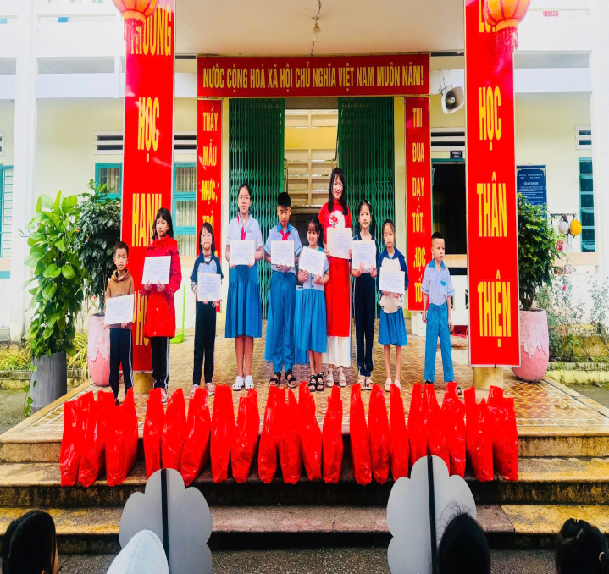
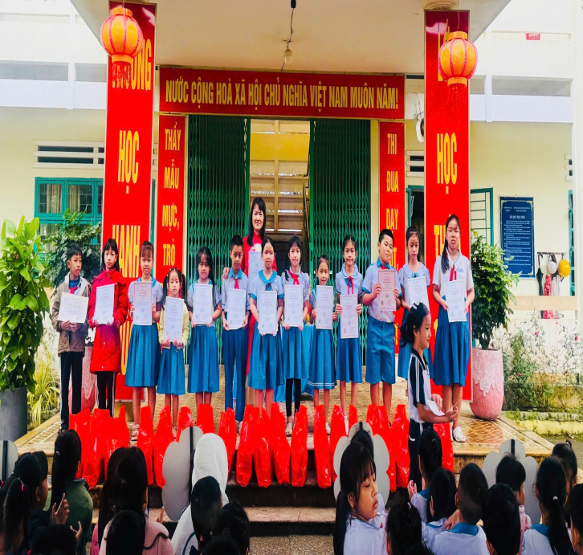

Cùng với đó, nhân dịp Tết Nguyên đán, Liên đội Trường Tiểu học Võ Thị Sáu đã phối hợp tổ chức hoạt động tặng quà Tết cho học sinh có hoàn cảnh khó khăn trong toàn trường. Những phần quà tuy giá trị không lớn nhưng chứa đựng sự quan tâm, sẻ chia và tình cảm ấm áp, giúp các em có thêm động lực, niềm vui để đón một mùa xuân trọn vẹn hơn.
Các hoạt động trên không chỉ góp phần giáo dục tinh thần hiếu học, mà còn bồi dưỡng cho học sinh truyền thống “tương thân tương ái”, biết quan tâm, chia sẻ với bạn bè xung quanh. Đây cũng là một trong những hoạt động ý nghĩa, thể hiện sự quan tâm sâu sắc của nhà trường và Liên đội đối với công tác giáo dục toàn diện cho học sinh.
